Název školy: Základní škola Chomutov, Písečná 5144
Název materiálu: VY_12_INOVACE_20_Čtení_souvislého_textu_jb1
Číslo projektu: CZ 1.07/1.4.00/21.3355
Autor: Mgr. Jitka Banovičová
Datum tvorby: 22. 03. 2012
Cílový ročník: první
Vzdělávací oblast/obor/okruh: Jazyk a jazyková komunikace/Český jazyk a literatura/Literární výchova
Klíčové slovo: maminka, Honzík, hlad
Anotace: Pracovní list pro žáky 1. ročníku, čtení s porozuměním, vyprávění příběhu, poučení, odpovědi na otázky k článku, domýšlení děje.
Maminka je v kuchyni a vaří.
Přijde k ní Honzík a povídá: „Mám hlad! Dej mi najíst!“
Maminka se na Honzíka ani nepodívá. Dál míchá v hrnci bramborovou polévku a na pánvičku nalévá lívancové těsto.
Honzík se zarazí: „Mami, ty mě neslyšíš? Mám veliký hlad, chci jíst!“
Maminka si dál syna nevšímá. Připraví dva talíře a nalévá polévku. Sobě a tatínkovi.
Honzík je smutný. Začíná pofňukávat a běží za tatínkem.
Tatínek všechno slyšel. Bere Honzíka na klín a přísně povídá: „Ty jsi zapomněl jedno důležité slůvko.“
Honzík chvíli přemýšlí a pak vykřikne: „Už to mám!“
Běží do kuchyně jako vítr.
„Maminko, _______________, dáš mi také polévku?“

Odpověz na otázky:
1. Honzík zapomněl na slovíčko
2. Poradil mu
3. Maminka vařila polévku
4. Mně nejvíc chutná jídlo
5. Podtrhni, co je zdravé: meloun, dort, ryby, jablka, jogurt, maso,
banán, hranolky, špenát, knedlíky, čočka, coca-cola, ředkvičky
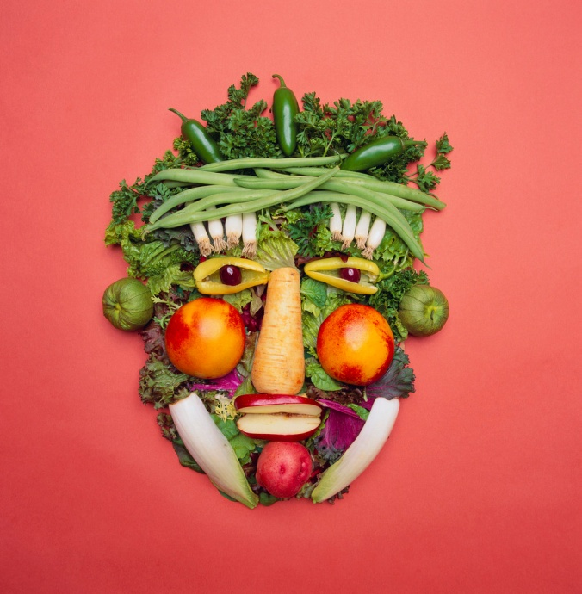

Ilustrace: www.office.microsoft.com, 02. 06. 2012

